Некоторые шоки

Шок – это (i) снижение доставки и утилизации кислорода в жизненно важных органах.
Шок – это (ii) патологическое состояние, характеризующееся гипотензией.
Основные причины падения кровяного давления:
1. Расслабление сосудов (гистамин и др. вазодилататоры, недостаток АТФ, кислорода … )
2. Снижение сердечного выброса Депрессия миокарда Токсины [ацидоз препятствует взаимодействию катехоламинов с сосудистыми рецепторами сердца]
3. Резкое снижении ОЦК (= гиповолемия) Пропотевание плазмы крови в интерстиций (= постоянный выход жидкости из кровеносного русла) «Дырявые» сосуды из-за роста радикалообразования, повреждения эндотелия, вазодилятации …
Типы шоков | Патогенез шока | Лечение
Анафилактический | Аллерген перекрестно прикрепляется  к специфическим IgE базофилов и  далее к IgE ТК Реакция высвобождения гранул  с гистамином (и гепарином) Гистамин связывается с H1R ГМК кровеносных сосудов (артериол …) Расслабление ГМК Падение кровяного давления (= шок)  [Примечание. Первая волна падения давления при активации базофилов, вторая (возможно позднее) - в силу активации ТК (в зависимости от способности и возможности аллергена выходить из кровеносного русла)]  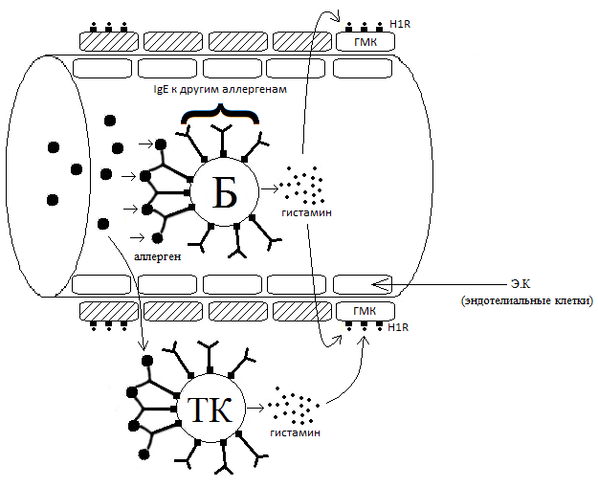 | - Прекратить поступление аллергена  - Обеспечить проходимость дыхательных путей  - Адреналин 0,1% в/в 0,3-0,5 мл  - Болюс растворов кристаллоидов в/в 10-20 мл/кг  - Сальбутамол через небулайзер  - Преднизолон в/в 90-120 мг  - В/в димедрол 20-50 мг  или супрастин 20-40 мг  Примечание:  В/в – внутривенное введение  мг – миллиграммы  Сальбутамол – бронхолитик  Преднизолон – «ингибитор» клеток  Димедрол и супрастин – антигистаминные препараты  ГМК – гладкомышечные клетки  АД – артериальное давление Болюс – одномоментное введение (раствора солей)
Анафилактоидный | Внезапный вброс в кровоток любых активаторов СК (...) или субстанций, к которым много готовых антител в крови ( ИК) Активация СК Отщепление от С5 пептида С5а Активация ТК [но не базофилов, поскольку на базофилах нет рецептора для С5а /С5аR/] Выброс гистамина ...  [Примечание: при данном шоке источником гистамина являются не две клетки, а одна - только тучные клетки, поэтому гистамина меньше и шок чаще без летальных исходов.] | Как при анафилактическом шоке.  (В клинике анафилактический  и анафилактоидный шоки  не дифференцируются.)
Эндотоксический  [=ЛПС–шок;  ЛПС – это эндотоксин] | Гр- бактерии в организме Гр- бактериемия ЛПС Еще большая активация СК  С5а ТК Гистамин Расслабление ГМК артериол (и некоторых венул) ↓АД (= шок) | - Кровь на бактериологический анализ (= баканализ)  - Инфузия вазопрессоров  - Восполнить ОЦК  - А/б широкого спектра А/б более узкого спектра действия  (после получения результатов  баканализа)  - Экстракорпоральные методы  детоксикации (гемосорбция,  плазмаферез, гемодиализ)
ИТШ  (= инфекционно-токсический шок) | 1) Инфекционная линия патогенеза: "неукротимое" размножение бактерий в крови (сепсис) Активация лейкоцитов ( цитокиновая буря) и СК при наличии бактерий в крови (С5а) Рост АФК (цитокины, МПО) Деструкции Запуск ССК  ДВС (Диссеминированное внутрисосудистое свертывание крови) – синдром...  [Причины смерти - тромбы (фибриновые, агрегаты тромбоцитов ...), кровотечения, падение кровяного давления, полиорганная недостаточность, отек мозга, отек легких (мусор в крови легкие активация нейтрофилов (мусором, в т.ч. ИК) эластаза нейтрофилов деструкция альвеол отек легкого) ... ]  2) Токсическая линия патогенеза  ( Полиорганная недостаточность)  а) Токсины бактерий [в т.ч. ЛПС ЛПС–шок;  цитотоксины] Гибель клеток, в т.ч. эндотелия  и клеток жизненно важных органов ...  б) Эндотоксины человека ( олигурия, распад  ткани в очагах некроза ...) | - Восполнение ОЦК (болюсная инфузия в течение 20-30 минут 10-20 мл/кг изотонических солевых растворов;  2-3 инфузии)  - Вазопрессорная терапия  - Стероидная терапия  - Деэскалационная антибактериальная терапия (а/б широкого спектра Бактериальный анализ крови а/б более узкого спектра действия)  - Экстракорпоральные методы  детоксикации (гемосорбция,  плазмаферез, гемодиализ)  Контроль параметров транспорта кислорода.
Токсический шок, вызванный суперантигенами микробов  (колонизация или инфекция) | 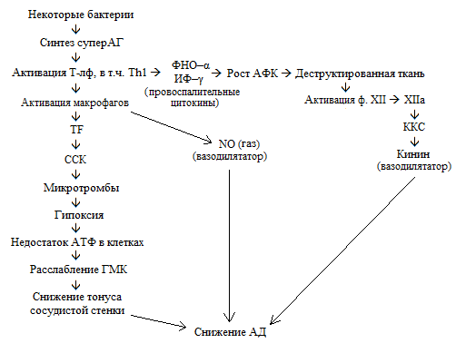 | - Антибиотики (даже без инфекции)  - Вазопрессорная терапия  - Восполнить ОЦК  - Экстракорпоральные методы  детоксикации (гемосорбция,  плазмаферез, гемодиализ)  Примечание:  А/б – антибиотики  АФК – активные формы кислорода  Вазопрессорная – т.е. сосудосуживающая  МПО – миелопероксидаза  ОЦК – объем циркулирующей крови
Примечание:
H1R (рецепторы для гистамина первого типа) на клетках ЦНС, гладкой мускулатуры, эндотелии
H2R расположены на париетальных клетках (желудка) и ГМК (гладкомышечных клетках) сосудов
H3R в синапсах ЦНС и ПНС [центральной и периферической нервной системы]
H4R на некоторых других клетках (базофилах, некоторых клетках костного мозга, кишечника,
тимоцитах, селезенки)

